**Ngày soạn: 10 – 03 – 2024**

**Tuần 19 Tiết: 19**

**BÀI TẬP BÀI 25: THỰC HÀNH ĐO CƯỜNG ĐỘ DÒNG ĐIỆN VÀ HIỆU ĐIỆN THẾ**

**I. Mục tiêu**

**1. *Năng lực***

- Năng lực chung:

+ Tự chủ và tự học: Chủ động, tích cực thực hiện các nhiệm vụ của bản thân khi thực hiện các nhiệm vụ được GV yêu cẩu trong giờ thực hành.

+ Giao tiếp và hợp tác: Chia sẻ và thực hiện được đúng nhiệm vụ được phân công trong nhóm để thực hành đo được cường độ dòng điện và hiệu điện thế bằng dụng cụ thực hành.

+ Giải quyết vấn đề và sáng tạo: Thông qua việc thực hành đo cường độ dòng điện và hiệu điện thế có thể Đo được cường độ dòng điện trong mạch điện bằng ampe kế. Từ đó xác định được mạch điện là kín hay hở. Đo được hiệu điện thế bằng vôn kế. Sử dụng được vôn kế để xác định được pin cũ hay mới, hiệu điện thế giữa hai đầu bóng đèn.

- Năng lực khoa học tự nhiên

+ Đo được cường độ dòng điện và hiệu điện thế bằng dụng cụ thực hành.

+ Vận dụng được kiến thức và kĩ năng đã học vào việc thực hành đo được cường độ dòng điện và hiệu điện thế giữa hai đầu bóng đèn trong mạch điện kín, vẽ được sơ đồ mạch điện đơn giản đã được mắc sẵn bằng các kí hiệu đã được quy ước.

**2. *Phẩm chất***

- Chăm chỉ thực hiện các nhiệm vụ học tập.

- Trung thực trong quá trình thực hành và báo cáo kết quả thực hành của cá nhân và nhóm.

**II. Thiết bị dạy học và học liệu**

**1. Đối với giáo viên**

- SBT KHTN 8.

- Phiếu học tập

**2. Đối với học sinh**

- SBT KHTN 8.

**III. Tiến trình dạy học.**

**1. *Trong mạch điện mắc nối tiếp cường độ dòng điện và hiệu điện thế có đặc điểm gì?***

**+**Trong đoạn mạch mắc nối tiếp dòng điện có cường độ bằng nhau tại các vị trí khác nhau của mạch điện: ***I1 = I2 = I3***

**+**Đối với đoạn mạch gồm 2 bóng đèn mắc nối tiếp,HĐT giữa 2 đầu đoạn mạch bằng tổng các HĐT trên mỗi đèn: ***U13 = U12 = U23.***

**2. *Hãy cho biết khi hai bóng đèn được mắc nối tiếp thì cường độ dòng điện qua hai bóng đèn và hiệu điện thế giữa hai đầu mỗi bóng đèn có tính chất gì?***

Cường độ dòng điện qua hai bóng đèn mắc nối tiếp bằng nhau.

Hiệu điện thế ở hai đầu mỗi bóng đèn là như nhau nếu hai bóng đèn hoàn toàn như nhau.

Nếu dòng điện không đi qua bóng đèn này thì cũng không đi qua bóng đèn kia.

**3. *Để đo hiệu điện thế ở hai đầu một thiết bị điện nào*** ***đó ta phải mắc vôn kế như thế nào?***

Để đo hiệu điện thế ở hai đầu một thiết bị điện nào đó ta phải mắc vôn kế vào hai đầu của thiết bị.

**4. *Cường độ dòng điện nói lên độ mạnh của dòng điện.Nếu trong cùng một thời gian,số electron đi qua tiết diện của dây dẫn nào nhiều hơn thì ta nói cường độ dòng điện trong dây dẫn đó lớn hơn.Hãy giải thích vì sao khi mắc các dây dẫn nối tiếp thì cường độ dòng điện qua các dây dẫn là như nhau?***

Nếu số electron không sinh ra cũng không mất đi trong quá trình chuyển động thì trong một đơn vị thời gian có bao nhiêu electron đi qua dây dẫn này thì cũng có bấy nhiêu electron đi qua dây dẫn kia khi các dây dẫn mắc nối tiếp nhau.Vậy khi mắc nối tiếp cường độ dòng điện tại mọi điểm trên mạch là như nhau.

**5. *Tại sao dưới kim đo của ampe kế hay vôn kế người ta lại đặt thêm một gương phẳng?***

Dưới kim đo của ampe kế hay vôn kế người ta lại đặt thêm một gương phẳng để đọc giá trị chính xác,mắt phải luôn luôn vuông góc với mặt đồng hồ.Vì vậy ta phải đặt mắt sao cho kim và ảnh của kim qua gương phẳng trùng nhau.

**6. *Cho nguồn điện,hai đèn mắc nối tiếp và hai vôn kế đo hiệu điện thế của hai đèn.Biết vôn kế đo hiệu điện thế của đèn 1 là 4V và vôn kế đo hiệu điện thế đèn 2 là 8V.***

***a. Hãy vẽ sơ đồ mạch điện.***

***b. Thay nguồn điện trên bằng nguồn điện 36V thì số chỉ của các vôn kế lúc đó là bao nhiêu?***

**b.** Ta có : 

Khi thay nguồn điện khác ta vẫn có 

Mặt khác theo tính chất của đoạn mạch mắc nối tiếp: 





**7. *Có hai bóng đèn khác nhau mắc nối tiếp nhau.Hỏi hai bóng đèn đó có độ sáng như thế nào?***

Hai bóng đèn khác nhau mắc nối tiếp nhau thì có thể xảy ra hai trường hợp:

**\*** Có một bóng đèn sáng bình thường và một bóng đèn không sáng bình thường,nếu dòng điện qua mạch bằng với cường độ dòng điện định mức của một trong hai đèn đó.Đèn còn lại hoặc sáng yếu hơn mức bình thường hoặc sáng hơn mức bình thường tùy thuộc vào cường độ dòng điện định mức của nó lớn hơn hay nhỏ hơn dòng điện qua mạch.

**\*** Cả hai đèn đều không sáng bình thường,nếu dòng điện qua mạch đều không bằng với cường độ dòng điện định mức của hai đèn.

**8. a.*Vẽ sơ đồ mạch điện gồm nguồn điện ,khóa K đóng ,hai đèn mắc nối tiếp,ampe kế đo cường độ dòng điện qua mạch chính ,vôn kế đo hiệu điện thế của đèn 2.***

**b.*Biết Ampe kế chỉ 0,75A.Tính cường độ dòng điện qua hai đèn***.

**c**.***Biết nguồn điện có hiệu điện thế 9V và  ,tính số chỉ của vôn kế.***

**a.**Vẽ sơ đồ.

**b.** Vì Đ1 mắc nối tiếp với Đ2 nên số chỉ của Ampe kế chính là cường độ dòng điện qua Đ1 và Đ2 :

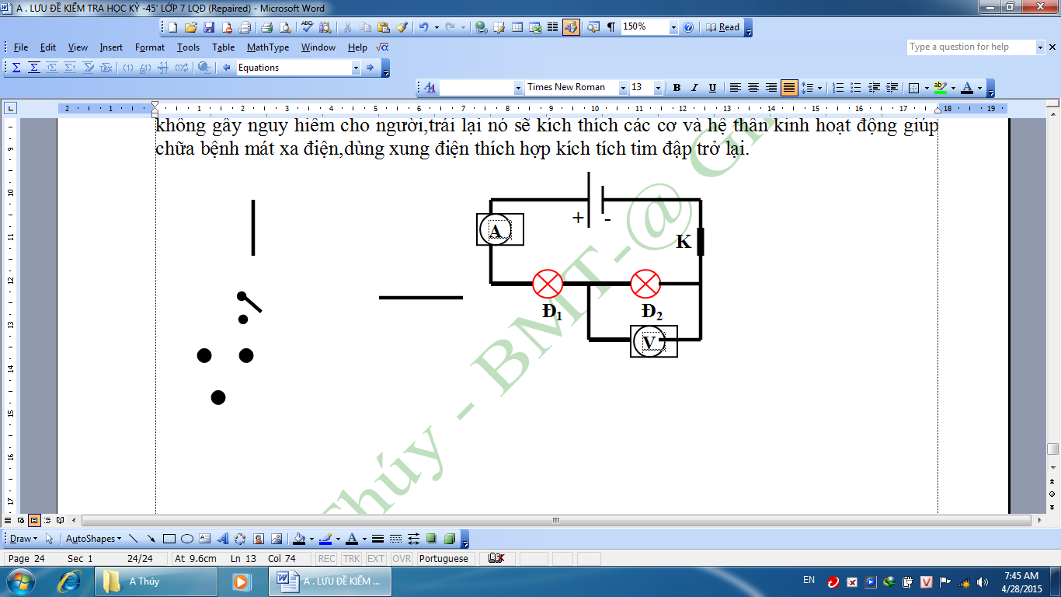 

**c.** Vì Đ1 mắc nối tiếp với Đ2 :

mà 

nên hiệu điện thế giữa 2 đầu đèn 1 là :



Vậy số chỉ của vôn kế là : 

**9. *a. Vẽ sơ đồ mạch điện gồm nguồn điện,khóa K đóng,2 đèn mắc nối tiếp,Ampe kế đo cường độ dòng điện qua mạch chính,vôn kế đo hiệu điện thế của đèn 2.***

***b. Biết Ampe kế chỉ 1,5A.Tính cường độ dòng điện qua mỗi đèn.***

***c. Biết nguồn điện có hiệu điện thế 28V và . Tính hiệu điện thế  và ***

***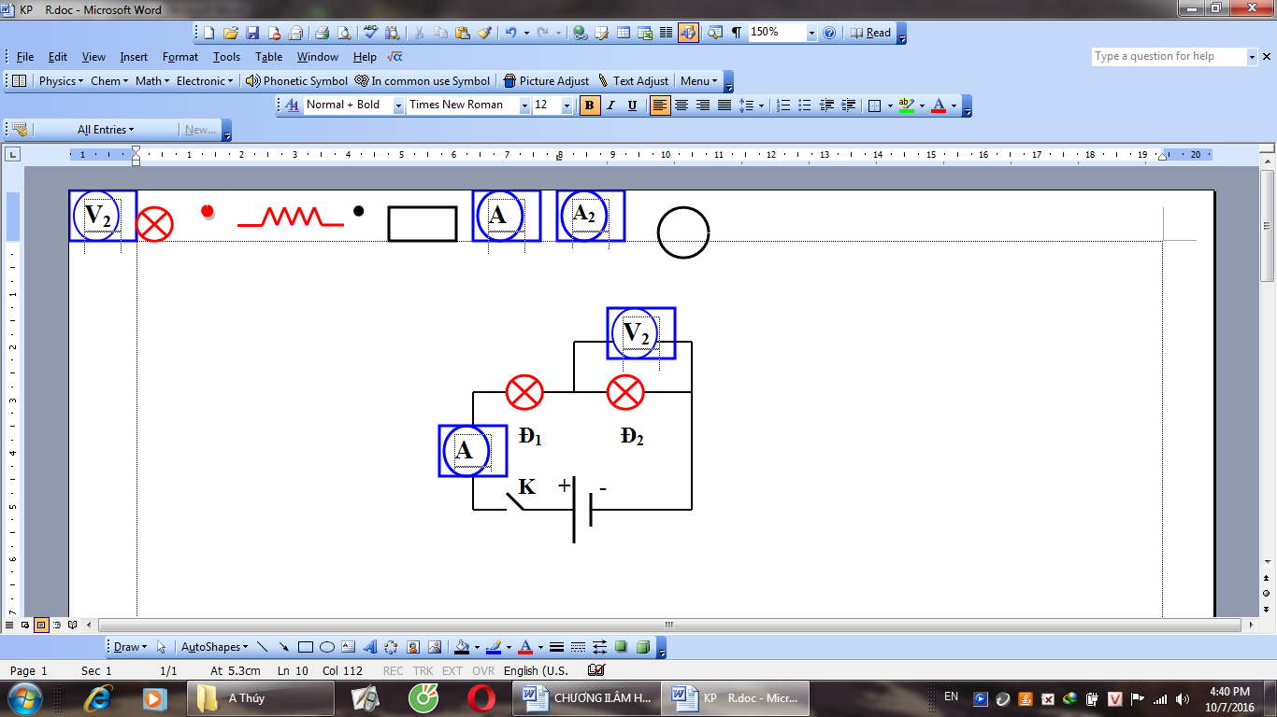*a.** Sơ đồ mạch điện:

**b.** Vì đèn 1 mắc nối tiếp với đèn 2 nên 

**c.** Vì đèn 1 mắc nối tiếp với đèn 2 nên 





**10. *a. Vẽ sơ đồ mạch điện gồm:1 nguồn điện,khóa K và 2 bóng đèn mắc nối tiếp.***

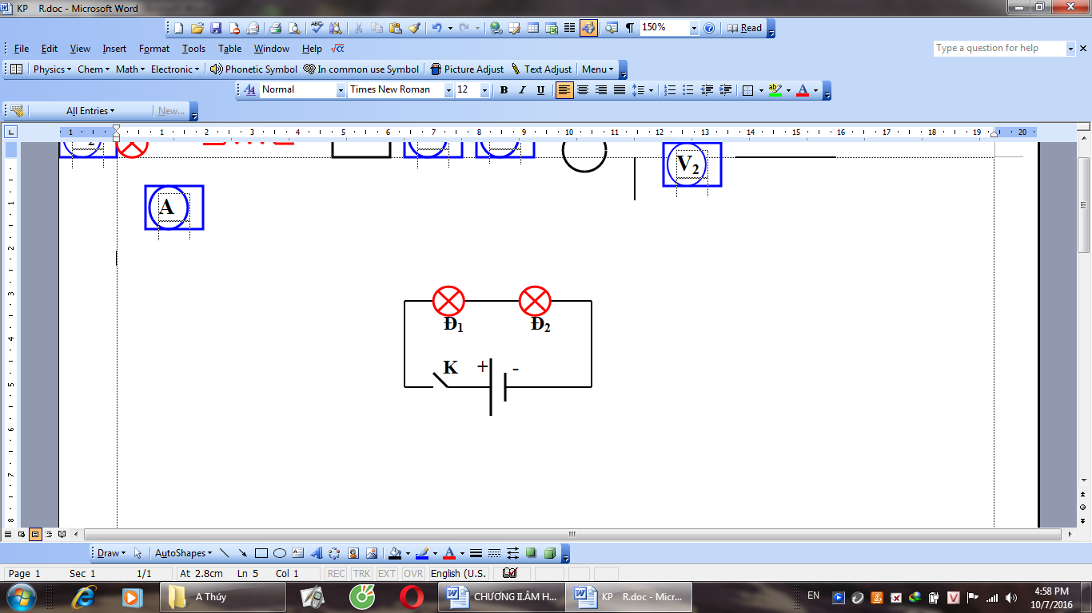***b. Mắc thêm 1 vôn kế đo hiệu điện thế giữa 2 đầu đèn 2. Nếu hiệu điện thế giữa 2 đầu đoạn mạch là 6V,số chỉ của vôn kế là 2,5V thì hiệu điện thế giữa 2 đầu đèn 1 bằng bao nhiêu?***

**a.** Sơ đồ mạch điện:

**b.** Hiệu điện thế giữa 2 đầu đèn 1**:**



**11. *a) Vẽ sơ đồ mạch điện gồm nguồn điện,khóa K đóng 2 đèn mắc nối tiếp,ampe kế đo cường độ dòng điện qua mạch chính,vôn kế đo hiệu điện thế Đ2.***

***b) Biết ampe kế chỉ 1,75A.Tính cường độ dòng điện qua đèn Đ1 và Đ2.***

***c) Biết nguồn điện có hiệu điện thế 54V và .Tính số chỉ của vôn kế.***

**a.** Sơ đồ mạch điện:

**b.** Cường độ dòng điện qua đèn Đ1 và Đ2 là: .

**c.** Vì hai đèn mắc nối tiếp nên 



Số chỉ của vôn kế là 30V.

**12. *a.Vẽ sơ đồ mạch điện gồm nguồn điện,khóa K đóng,hai đèn nối tiếp ,ampe kế đo cường độ dòng điện qua mạch chính,vôn kế đo hiệu điện thế của đèn 1.***

***b.Biết ampe kế chỉ 0,75A.Tính cường độ dòng điện qua mỗi đèn.***

***c.Biết nguồn điện có hiệu điện thế 27V và  .Tính hiệu điện thế U1 và U2.***

**a.** Sơ đồ mạch điện:

**b.** Cường độ dòng điện qua đèn Đ1 và Đ2 là: .

**c.** Vì hai đèn mắc nối tiếp nên 



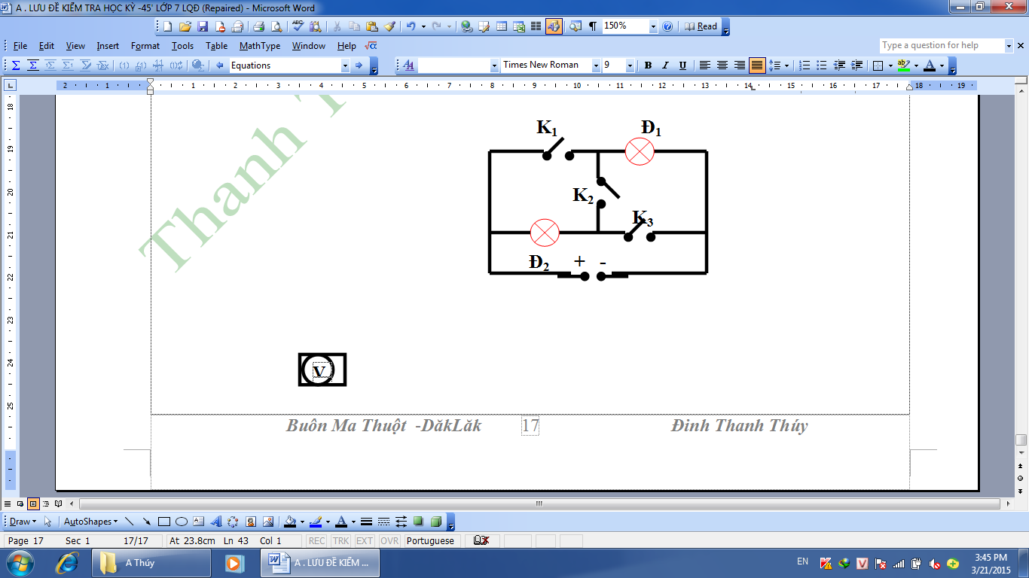**13.*****Hãy nêu các trường hợp để đèn 1 sáng,đèn 2 sáng;đèn 1 sáng,đèn 2 tắt và 2 đèn cùng tắt.***

**+**Đèn 1 ; đèn 2 sáng: K1 ; K3 đóng ; K2 mở.

**+**Đèn 1 sáng ; đèn2 tắt : K1 ; đóng ; K3 ; K2 mở.

**+**Đèn 1 ; đèn2 cùng tắt :K1 ; K3 ; K2 mở.

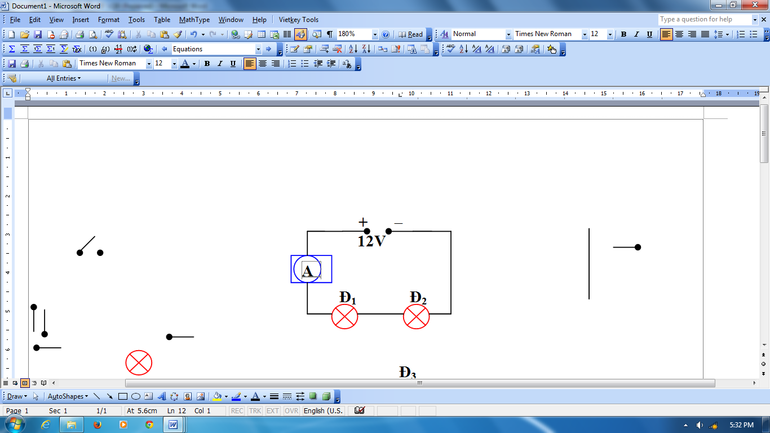**14. *Cho sơ đồ mạch điện như hình vẽ.***

***a. Biết hiệu điện thế giữa hai đầu nguồn điện và bóng đèn Đ1 lần lượt là 12V và 5V.Tính hiệu điện thế giữa hai đầu bóng đèn Đ2.***

***b. Số chỉ của ampe kế trong trường hợp này là 1,5A.***

***Tính cường độ dòng điện qua bóng đèn Đ1 và Đ2***

**a.** Hiệu điện thế giữa hai đầu bóng đèn ***Đ2:***



**b.** Vì hai đèn mắc nối tiếp nên cường độ dòng điện qua bóng đèn Đ1 và Đ2bằng nhau và bằng 

**15. *Cho sơ đồ mạch điện như hình vẽ.***

***a. Biết hiệu điện thế giữa hai đầu bóng đèn Đ1 và bóng đèn Đ2 lần lượt là 10,5V và 13,2V.Tính hiệu điện thế giữa hai đầu hai đèn U***

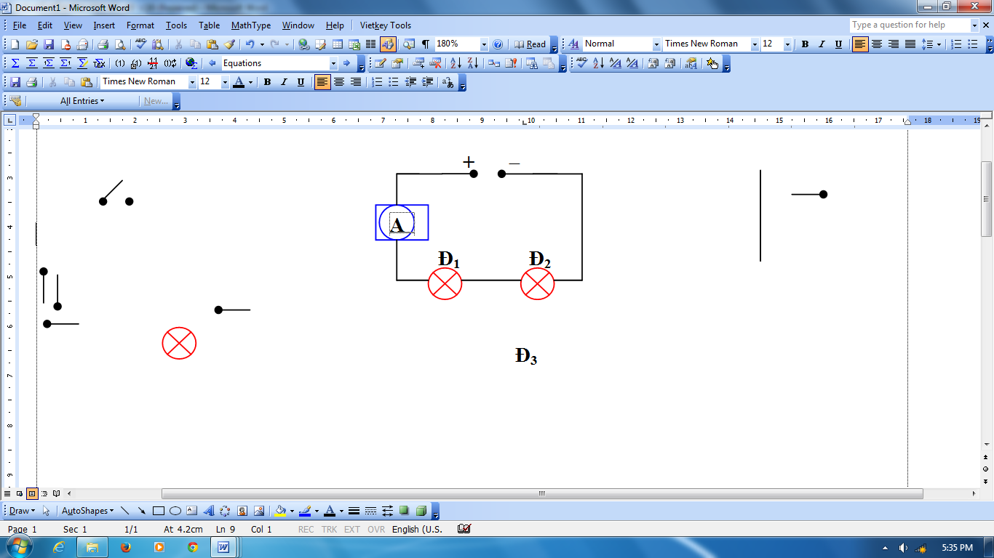***b. Vì sao U không bằng 24V?***

***c. Số chỉ của ampe kế trong trường hợp này là 1,5A.Tính cường độ dđ qua bóng đèn Đ1 và Đ2***

**a.** Hiệu điện thế giữa hai đầu hai đèn là:



**b.** Hiệu điện thế không bằng 24V vì chốt nối lỏng hoặc do vôn kế không chính xác;do người đọc...

**c.** Vì mắc nối tiếp nên cường độ dòng điện qua bóng đèn Đ1 và Đ2 bằng cường độ dòng điện trong mạch chính và bằng 

**16. *Cho 1 mạch điện gồm 1 nguồn điện 2 pin nối tiếp,khóa K đóng và 2 bóng đèn mắc nối tiếp.***

**a. *Hãy vẽ sơ đồ mạch điện và chiều dòng điện.***

**b. *Cho cường độ dòng điện qua đèn 1 là 1,5A .Tính cường độ dòng điện qua đèn 2 và qua mạch chính.***

**c. *Cho hiệu điện thế giữa 2 đầu đèn 2 là U2=3V; Hiệu điện thế giữa 2 đầu nguồn điện là 10V.Hỏi hiệu điện thế giữa 2 đầu đèn 1?***

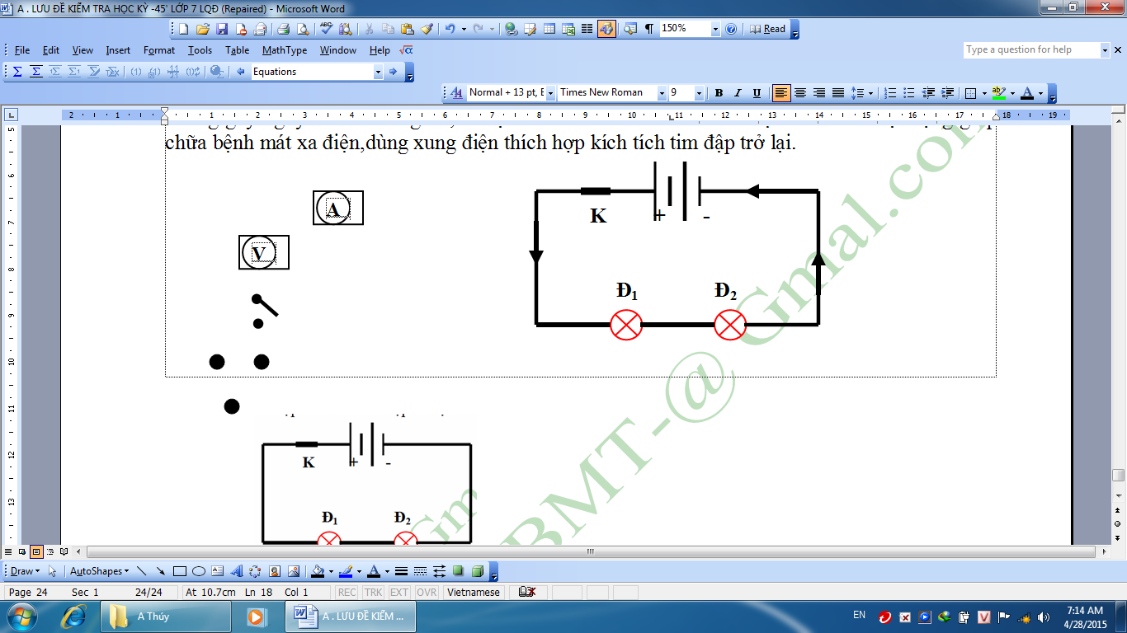**d. *Nếu tháo 1 trong 2 đèn thì đèn còn lại có sáng bình thường không? Vì sao?***

**a.** Sơ đồ mạch điện:

**b.** Vì 2 đèn mắc nối tiếp nên cường độ dòng điện qua mạch chính và qua 2 đèn là bằng nhau :



**c.** Hiệu điện thế giữa 2 đầu đèn 1 là:



**d.**Nếu tháo 1 trong 2 đèn thì đèn còn lại không sáng vì mạch hở.

**17. *Trên 1 bóng đèn có ghi 6V.Khi đặt vào 2 đầu bóng đèn hiệu điện thế U1=3V thì dòng điện qua đèn có cường độ I1.Khi đặt vào 2 đầu bóng đèn hiệu điện thế U2=5V thì dòng điện qua đèn có cường độ I2.***

**a. *So sánh I1 và I2 ? Giải thích.***

**b. *Phải mắc đèn vào hiệu điện thế bao nhiêu để đèn sáng bình thường? Vì sao?***

**a.** Vì dòng điện chạy qua cùng 1 bóng đèn,nếu HĐT giữa 2 đầu bóng đèn càng lớn thì dòng điện chạy qua bóng đèn có cường độ càng lớn mà  và  

**b.**Để đèn sáng bình thường thì phải đặt 1HĐT giữa 2 đầu của đèn là 6V vì HĐT 6V sẽ bằng với HĐT định mức của đèn đèn sáng bình thường.

**18. *Trong mạch điện nối tiếp gồm 2 bóng đèn Đ1,Đ2 đang sáng***.

**a. *Biết I1=0,6A,Tính I2*.**

**b. *Biết hiệu điện thế U=18V; U2=2U1.Tính U1 ; U2 ?***

**a.** Vì 2 đèn mắc nối tiếp cường độ dòng điện qua 2 đèn bằng nhau



**b.** Hiệu điện thế giữa 2 đầu bóng đèn và Đ2 là:





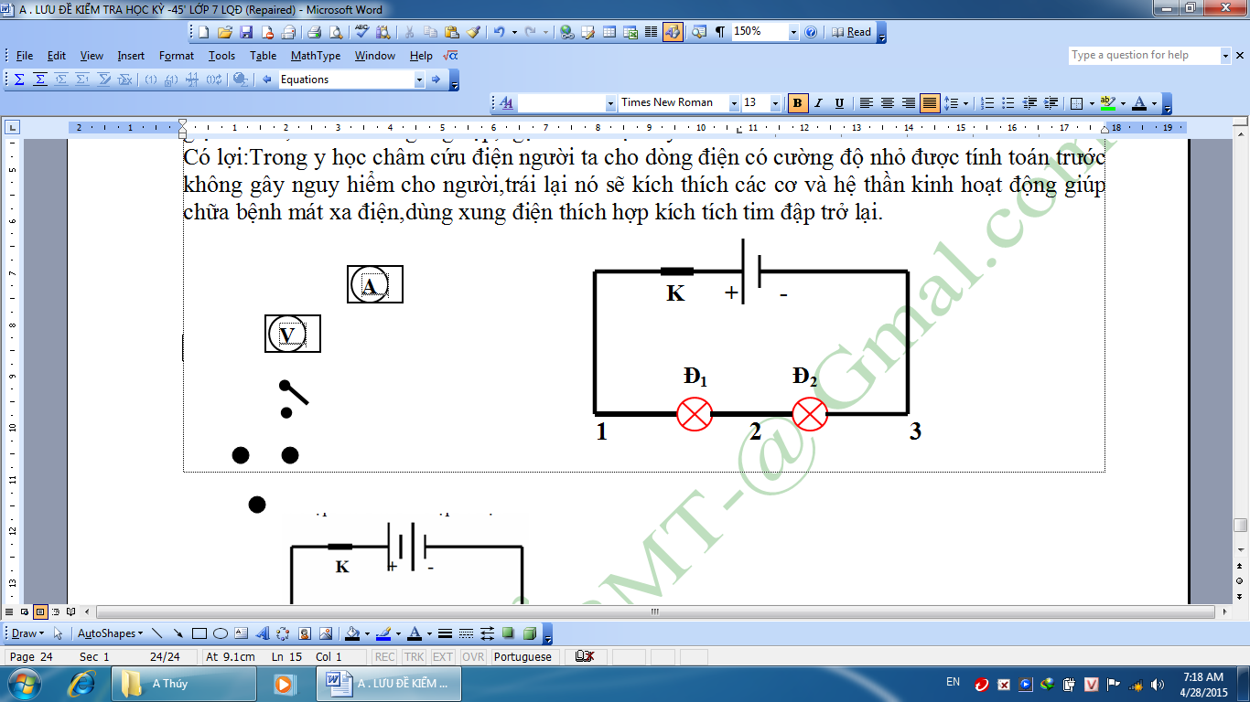**19. *Cho sơ đồ mạch điện như hình vẽ.***

**a. *Biết các hiệu điện thế giữa hai đầu bóng đèn Đ1 và bóng đèn Đ2 là U12=2,4V;U23=2,5V;U13=?***

**b. *Biết các hiệu điện thế U13=11,2V;U12=5,8V;U23=?***

**c. *Biết các hiệu điện thế U23=11,5V;U13=25,2V;U12=?***

**a.** Hiệu điện thế giữa hai đầu bóng đèn Đ1 và bóng đèn Đ2 là :



**b.** Hiệu điện thế giữa hai đầu bóng đèn Đ2 là :

 

**c.** Hiệu điện thế giữa hai đầu bóng đèn Đ1 là :

 

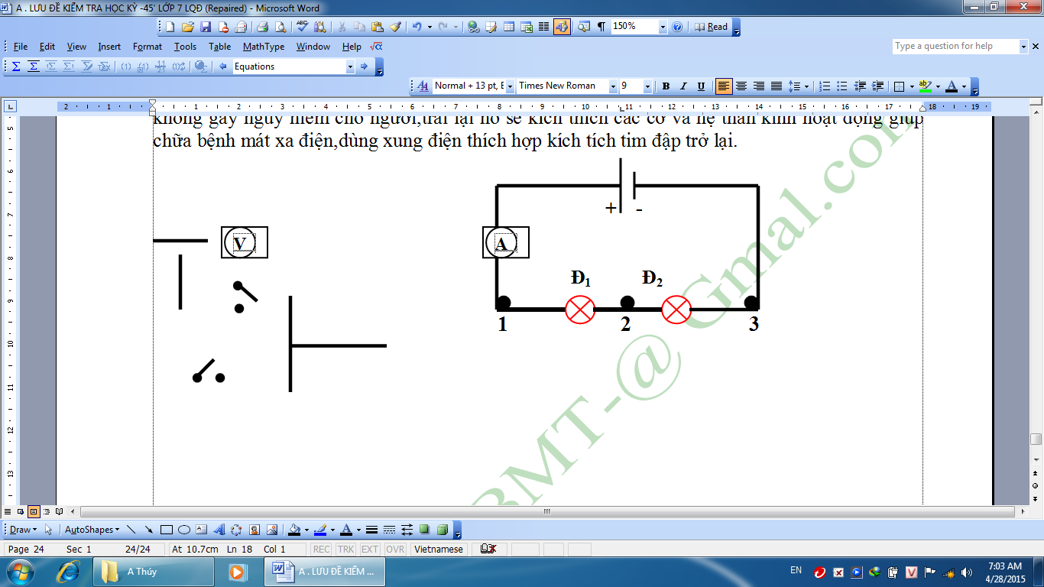**20. *Cho sơ đồ mạch điện như hình vẽ.Ampe kế chỉ 0,54A hiệu điện thế giữa hai đầu bóng đèn Đ1 là U12=3,5V và hiệu điện thế giữa hai đầu bóng đèn Đ2 là U23=2,5V.***

**a. *Cường độ dòng điện qua đèn 1 và đèn 2 là bao nhiêu?***

**b. *Tính U13 giữa 2 đầu ngoài cùng của 2 đèn Đ1 và Đ2 .***

**c. *Nếu 1 trong 2 đèn này bị cháy bóng đèn còn lại sẽ sáng như thế nào?***

**a.** Hai đèn mắc nối tiếp nên số chỉ của ampe kế cũng chính là cường độ dòng điện qua mạch chính qua đèn 1 và đèn 2: 

**b.** Hiệu điện thế giữa 2 đầu ngoài cùng của 2 đèn Đ1 và Đ2là:

.

**c.** Nếu 1 trong 2 đèn này bị cháy thì bóng đèn còn lại sẽ không sáng vì mạch hở.